AANBIEDING

Graag willen wij u op de hoogte brengen van onze aanbiedingen vanaf 1 oktober in de ZIZO lounge.

We hebben een 3-gangen menu en een 4-gangen menu samengesteld voor een speciale prijs. U treft beide menu’s met de prijzen als bijlage aan.

U kunt ook gebruik maken van ons hotel-arrangement. Een overnachting in combinatie met ons 3-gangen menu voor € 74,50 per persoon. Voor meer informatie mail sales@palace-hotel.nl

U kunt uw reservering maken bij de receptie onder vermelding van “Aanbieding ZIZO”.

We hopen u binnenkort als onze gast te mogen ontvangen.

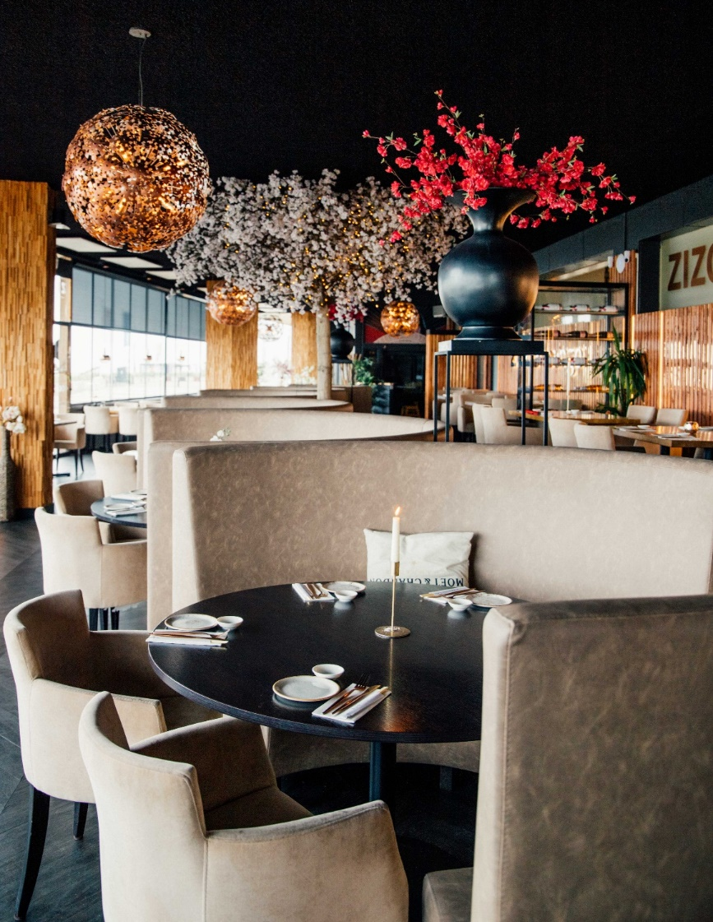

ZIZO 3-gangen € 25,00 (di,wo en do) € 30,00 (vr, zat en zon)

Voorgerecht keuze uit:

Spicy Lobster soep
Licht pikante vissoep op basis van kreeft & garnaal
Of
Crispy Gyoza
Krokante groente dumplings met Japanse mayonaise & bosui

Hoofdgerecht keuze uit:

Sushi mix 15 stuks
2x5 classic 1x5 ZIZO
Of
Kip curry
Gebakken kippendij met Japanse curry, dagverse groenten & rijst
Of
Porkbelly
Slow roasted buikspek met baby spinazie in knoflook teriyaki
Of
Miso Zalm
Gebakken zalm gemarineerd in miso met dagverse groenten & rijst

Dessert

Vanille- Yuzu ijs
Vanille ijs met yuzu citrus saus
Of
Chocolade cocos
Chocolade ijs met cocos snippers
Of
Spekkoek
Indonesische laagjes cake met een bolletje ijs

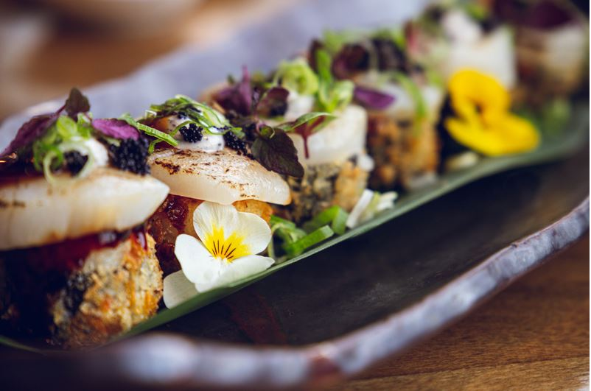

ZIZO 4-gangen € 35,00 (di,wo en do) € 40,00 (vr, zat en zon)

Eerste gang keuze uit:

Wagyu carpaccio
Met sesam & wasabi dressing
Of
Cauliflower kara age
Krokant gemarineerde bloemkool
(vegan mogelijk)
Of
Shared platter vanaf 2 pers
Edamame black truffel, gestoomde gyoza, krokante gyoza & mini loempia
(vegan mogelijk)

Tweede gang keuze uit:

Sushi 10 stuks
5 classic uramaki & 5 ZIZO uramaki
(vegan mogelijk)
Of
Steamed buns
Gestoomde broodjes met gemarineerde kip
(vegan mogelijk)

Derde gang keuze uit:

Black tiger gambas
In knoflook teriyaki met rijst
Of
Porkbelly
Slow roasted buikspek met baby spinazie in knoflook teriyaki
Of
Gemarineerde tofu
De lekkerste ooit gegeten!
(vegan mogelijk)

Dessert

Scroppino
Citroenijs, vodka & prosecco
Of
Chefs choice dessert
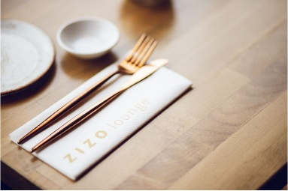
(vraag aan één van onze collega’s)

